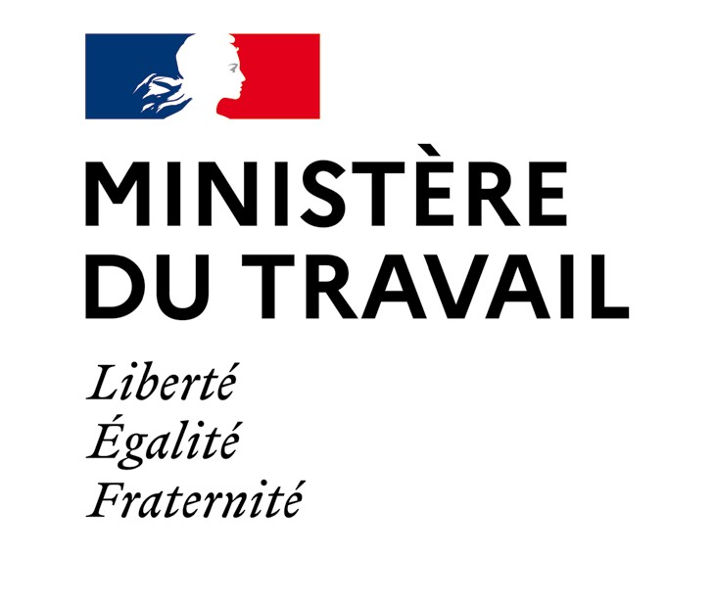

ХОТЕЛИЕРСТВО:
КОМПЛЕКТ ЗА БОРБА С COVID-19

Икономка (хотелиерство):
какви предпазни мерки трябва да бъдат предприети срещу COVID-19 ?

Какви са рисковете на предаване на COVID-19?

Когато сте засегнати от заразени слюнка или капчица:
* Секрети, отделени по време на кихане или кашлица, в случай на близък контакт: същото местожителство, директен контакт в рамките на един метър при липса на защитни мерки.
Запомнете, че можете да сте също и носител на вируса, и да го предавате.

Когато пипнеш лицето си с ръце
или доближиш до него заразен предмет:
- Контактът с неизмити ръце крие голям риск на придаване.
- Върху заразни повърхности (предмети, картони, дръжки...) вирусът може да оцелее от няколко часа до няколко дни.
- Когато ядете, пиете, пушите или се потите, ако ръцете Ви са мръсни или споделяте храна, бутилки или чаши с други хора,
съществува значителен риск, при контакт на ръката с устата.

Документ, изготвен от Министерството на труда със съдействието на Национална агенция за безопасност на храните, околната среда и труда (Anses, Франция), Мрежата за професионално здравно осигуряване, Националния институт по проучвания и сигурност (INRS, Франция), Националната агенция за подобряване на условията на работа и професионалните лекари, координирани от пример на общ проект, реализиран благодарение на мулти партньорство (Présance) - 7 май 2020 г. Насоките в този информационен лист могат да бъдат допълнени или коригирани, в зависимост от промените в знанията. Проверявайте редовно уебсайта work-employment.gouv.fr за актуализациите им.

ОТНОСНО

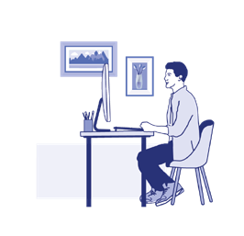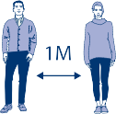Този лист обяснява как да приложите националния протокол за обеззаразяване за професията или сектора Ви на дейност. Процесът трябва да ви отведе до това да:

Избягвате риска от излагане на вируса;
- Оцените рисковете, които не могат да бъдат избегнати;
- Привилегировате мерките за групова защита, като им се даде приоритет пред мерките за индивидуална защита.

Организационни мерки
- Работата от разстояние трябва да се приема за правило винаги, когато може да бъде приложена. С нея се избягва рискът, като се премахват обстоятелствата на излагане.
- Когато присъствието на работното място е необходимо, последователността на дейностите и създаването на разписания улесняват спазването
на правилата за физическо разстояние чрез ограничаване на притока и концентрацията на служители и потенциални трети страни (клиенти, доставчици на услуги и т.н.).
- Управлението на потоците трябва да дава възможност за ограничаване на броя на лицата, присъстващи едновременно в едно и също помещение, за да се спази максималното пространство, заемано от едно лице на 4m².
Единствено когато всички тези предпазни мерки не са достатъчни, за да гарантират защитата на здравето и безопасността на хората, те трябва да бъдат допълнени от мерки за лична защита, като носенето на маски.

Правилните рефлекси
- Измивайте си ръцете редовно със сапун и вода или водно-алкохолен разтвор; подсушете ръцете си с хартия/кърпа за еднократна употреба;
- Избягвайте да докосвате лицето, особено носа и устата;
- Използвайте кърпичка за еднократна употреба, за да се изсекнете, кашляте, кихате или плюете и я изхвърлете незабавно;
- Кашляйте или кихайте в свивката на лакътя си или в носна кърпичка
- Спазвайте мерките за физическо разстояние:
  - не се ръкувайте и целувайте, за да се поздравите, нито прегръщате;
  - физическо разстояние най-малко 1 метър.
- Проветрявайте затворените помещения на всеки 3 часа в продължение на 15 минути;
- Редовно почиствайте манипулираните предмети и докосваните повърхности.

Хора с увреждания
- В този период на пандемия, обясняващ мерките на адаптация на работните места и по-взискателните методи на работа, интегрирането и задържането на работно място на всички трябва да бъдат насърчавани.
- Уверете се, че здравните насоки са достъпни и че въведените от Вас правила за физическа дистанция позволяват на служителите с увреждания да получат достъп до заетост или да упражняват професията си чрез работа от разстояние или на обичайното им работно място.
- За да се направят необходимите приготовления и адаптации, съществува финансова подкрепа и услуги на Асоциацията за управление на фондовете за интегриране на хора с увреждания (Agefiph) и Фондовете за интегриране на хора с увреждания в обществените услуги (Fiphfp), които са адаптирани към контекста на Covid-19". Услугите по поддръжка в работното място са и мобилизирани в подкрепа на публичните и частните работодатели.
- За повече информация: www.agefiph.fr/
- Вижте също така специалния лист „Covid 19 - Работа на хора с увреждания“, достъпен на work-eEmployment.gouv.fr

- ПОДГОТВЕТЕ СЕ

- Организирайте новите методи на работа, включващи мерки за опазване на здравето (коригиране на разпределението на стаите, разпределянето на задачите, движението, подготовката на оборудването...).
- Информирайте служителите за новите методи на работа и гостите за мерките, които трябва да се спазват (поставяне на видно място в стаите).
- Информирайте госта за новите въведени процедури и му предложете да участва в определени действия (поставянето на кърпи в контейнер, предвиден за тази цел в помещението или отвън; отварянето на прозореца на помещението, преди да го напусне...).
- Подгответе количката за пазаруване, като се уверите, че сте сложили в нея алкохолен почистващ гел и не забравяйте нищо, за да избегнете среща с колега или клиент, докато вземате липсващ артикул.

Назначете индивидуална хотелиерска количка за почистване и лични работни инструменти, доколкото е възможно.
- Подгответе плана за почистване според разположението на предприятието или етажите:
  - избягвайки, ако е възможно, работата по двойки или ограничавайки я до задачи, които го изискват, поради тяхната трудност,
  - избягвайки пресичането на пътищата на служителите, организирайте движение напред,
  - увеличавайки времето, определено за почистване на стая,
  - предвиждайки предпазни мерки за боравене с потенциално заразени чаршафи, а именно по време на повторната им употреба (не изтръсквайте постелките…),
  - предвиждайки действията, които трябва да се предприемат в присъствието на ясно замърсено спално бельо (лична защита...).
- Предвидете изместени във времето почивки, за да ограничите броя на служителите в стаята за почивка и разделете часовете на хранене, за да избегнете групирания.

Професионално облекло (обличане/събличане):
  - осигурете в съблекалните кошче за отпадъци с педали, течен сапун, кърпички, хидроалкохолен гел,
  - организирайте служителите да поемат редовната си смяна, за да могат да се преобличат индивидуално в съблекалнята, или създайте временна съблекалня за всеки служител (свободна стая...),
  - почиствайте повърхностите на съблекалнята, когато всеки служител пристига и си тръгва.



НАПРАВЕТЕ

Проветрявайте стаята.
    - Почистете дръжките на вратите, превключвателите, крановете, дистанционното управление и всички принадлежности, които са били докосвани с ръце със специални грижи.
    - Избягвайте да разклащате завивките или кърпите.
    - Избягвайте какъвто и да било контакт на лицето с постелки, кърпи или всеки предмет, който може да е бил в контакт с клиент.
    - Незабавно поставете използваните спално бельо и кърпи в коша за пране и се уверете, че разстоянията между чистото и мръсното спално бельо са спазени.
- Ограничете съхранението на колички с мръсно пране в помещения, отворени за служители, или се оборудвайте със затварящи се колички за пране.
- Използвайте обикновени домакински ръкавици; за почистване на повърхности използвайте мокри кърпички.
- Преди всяка стая си измийте ръцете, на които носите ръкавици (обикновени домашни ръкавици) със сапун и вода.

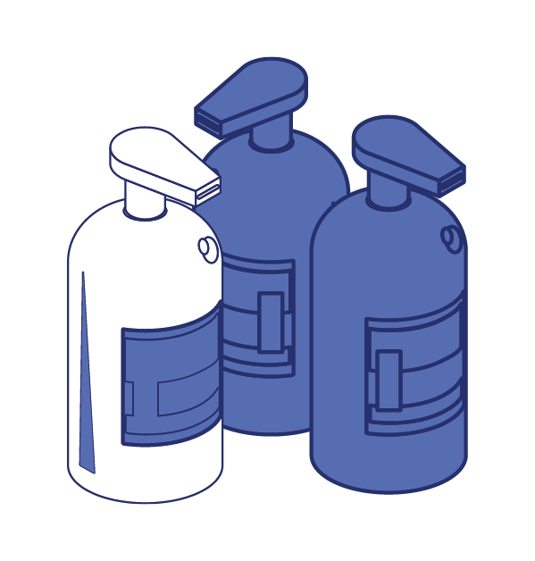ПРОВЕРЕТЕ

* Осигурете постоянното снабдяване с консумативи (хидроалкохолен гел, кърпички, сапуни, ръкавици, торби за боклук...).
* Отделете време за разговор с отговорното лице, за да коментирате всички трудности, срещани от служителите при спазване на новите процедури и отношенията с клиента.

